Металлургия

Вопрос: на какие две группы отраслей подразделяется металлургия?

Ответ: на чёрную и цветную

Вопрос: какие три металла (и их сплавы) производит чёрная металлургия?

Ответ: Fe, Mn, Cr

Вопрос: какие группы цветных металлов вы знаете?

Ответ:
Лёгкие ЦМ (Аl, Ti, Mg) применение: авиа-ракетостроение, упаковка, ЛЭП.

Тяжёлые (Cu, Pb-Zn, Ni, Sn) применение: электротехника.

Благородные, редкоземельные применение: радиоэлектроника, ядерная техника

Цены на металлолом в Москве
http://keramet.ru/cvetnoj-metallolom/

Чёрная металлургия

Включает производство чугуна, стали и проката.

1) Производство чугуна

Чугун - сплав железа с углеродом, в котором последнего около 4%.

Оборудование - доменная печь.
Сырьё - железная руда + каменный уголь
Технология - восстановление железа из оксида углеродом
(коксом, получаемым из каменного угля)

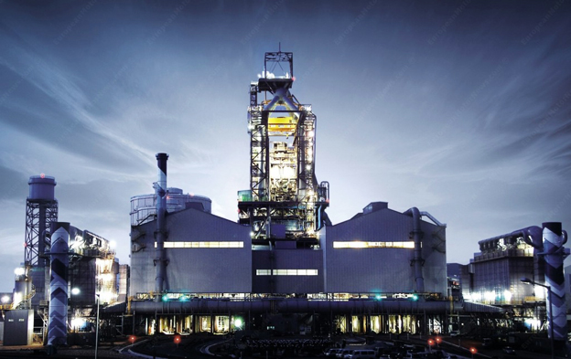
Доменная печь концерна Hyundai в Австралии.

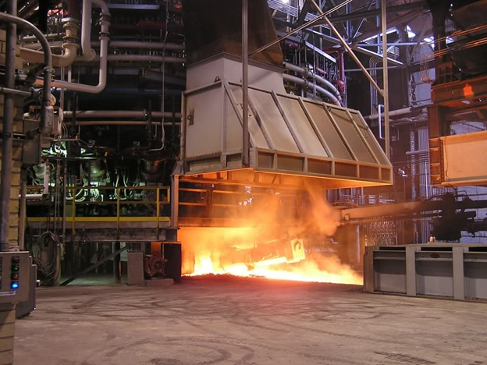
Выход чугуна из домны. Комбинат "Северсталь", г. Череповец, Россия.

2) Производство стали

Сталь - сплав железа с углеродом, в котором последнего менее 2%.

Оборудование - кислородный конвертер или электропечь.
Сырьё - чугун или металлизированные окатыши (концентрат Fe руды).
Технология - удаление избытка углерода из чугуна путём продувания горячего воздуха через расплавленный чугун или электролиз расплава руды.

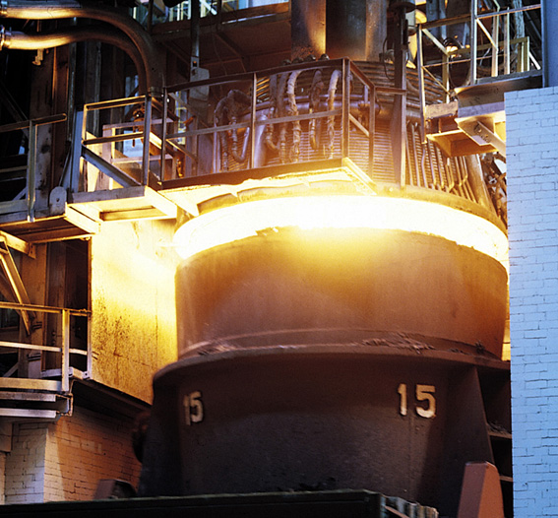
Кислородный конвертер в г. Нижний Тагил, Урал, Россия

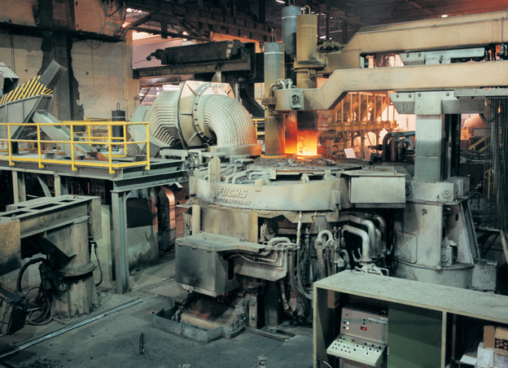
Дуговая электропечь на заводе в Германии.

3) Прокат

Оборудование - прокатный стан.
Сырьё - сталь.
Продукция - стальной лист, рельсы и т.п.
Технология - горячий металл прокатывается между вращающимися валами.

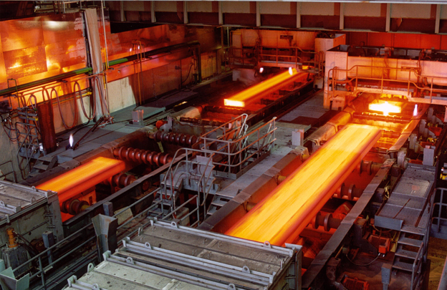
Прокатное производство в Германии.

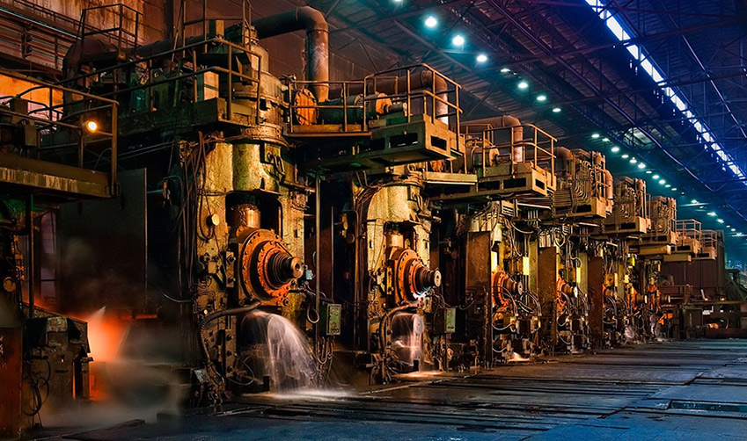

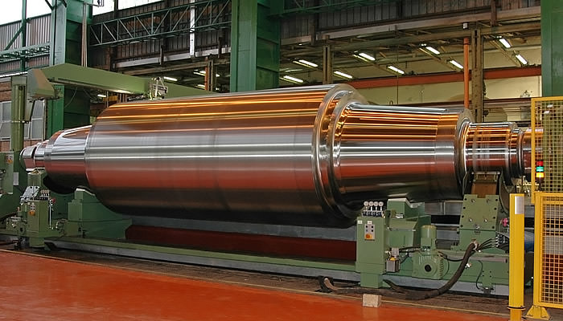

Типы предприятий и факторы их размещения:

1) Сырьевой.

Крупнейшие предприятия, производящие чугун, сталь и прокат называются
металлургические комбинаты полного цикла.

Вопрос: какие виды сырья требуются для чёрной металлургии?

Ответ: железная руда и кокс
Кокс производят из каменного угля

Вопрос: почему и то, и другое редко встречаются в одном месте?

Ответ: у руды и угля разное происхождение

Вопрос: какое происхождение чаще всего имеют руда и уголь и где их можно добывать?

Ответ: железная руда - магматическое (метаморфическое); на щитах, в старых горах
уголь - осадочное; на плитах платформ и в краевых прогибах

Обычно размещаются у месторождений железных руд.

Вопрос: почему у месторождений руд, а не угля?

Ответ: руда менее транспортабельна, содержит много примесей

Концентрация - сосредоточение производства на крупных предприятиях.

Вопрос: на каких производствах концентрация не выгодна?

Ответ: на тех, которые производят нетранспортабельную продукцию (например хлебопекарская промышленность) или производят широкий ассортимент продукции (пищевая, швейная, парфюмерная)

2) Потребительский

Передельная металлургия, производящая только сталь и прокат из металлолома размещается рядом с центрами машиностроения (оно же источник лома)

3) Энергетический

Электрометаллургия.

4) Транспортный.

В последние годы крупные комбинаты строятся на морском побережье.
Они используют привозное сырьё, доставляемое на крупных судах-рудовозах.

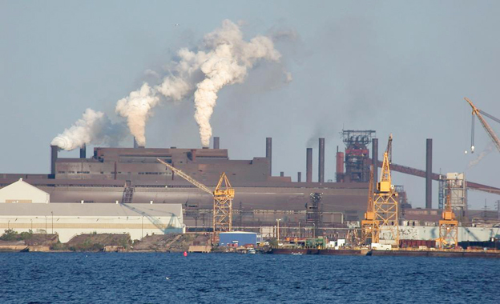
Современный металлургический комбинат в Балтиморе (США)

С другой стороны закрывается много старых металлургических заводов в ВИС.
Эта отрасль смещается в НИС и страны БРИКС.

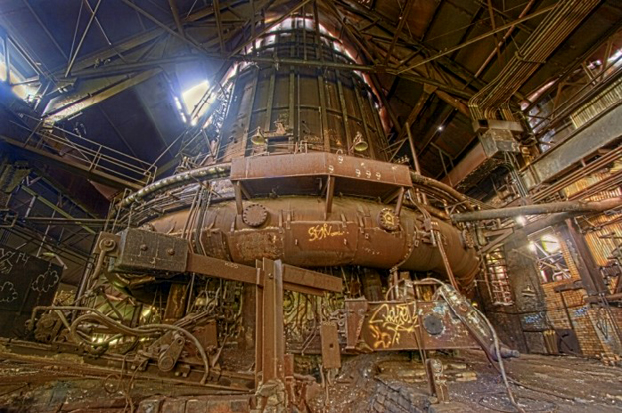
Заброшенная домна в Питтсбурге (Пенсильвания, США)

Депрессивный район - имеет старые отрасли специализации, переживающие кризис производства.

старое оборудование
исчерпание ресурсов
неконкурентоспособность управления, продукции …

Рассмотрите карту "Чёрная металлургия" в Атласе.

Обратите внимание на следующие источники информации и условные знаки:

а) Экспорт железной руды
б) Импорт железной руды
в) Выплавка стали
г) Добыча железной руды
д) Основные направления перевозок железных руд

Выделите 4 типа стран по особенностям развития и размещения металлургии:

1) Не добывающие руду и не выплавляющие сталь.

Например, Сомали, ….

2) Крупная добыча руды и производство стали.

Например, США, Россия, Китай, Украина, Индия ….

Вопрос: какие решающие факторы размещения чёрной металлургии в этих странах?

Ответ: сырьевой, реже транспортный (например для Приатлантического района в США)

3) Крупная добыча руды и небольшое производство стали.

Например, Бразилия, Австралия, ….

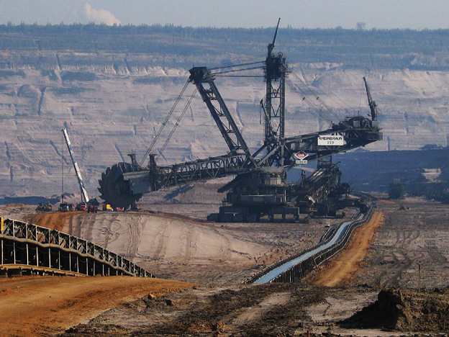
Добыча железной руды в карьере (Австралия)

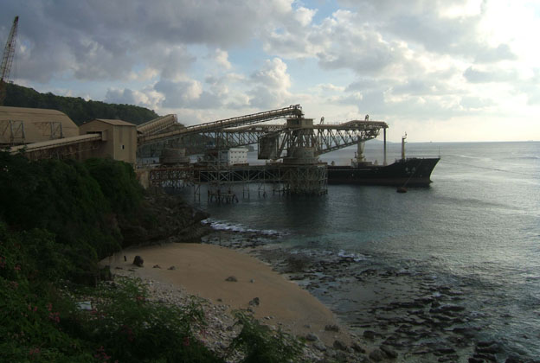

Погрузка железной руды на судно-рудовоз (балкер) в Австралии.
Крупнейшие балкеры (от bulk - сваливать в кучу, ссыпать и carrier - перевозчик)
вмещают до 150 000 тонн руды.

Вопрос: почему железные руды Бразилии и Австралии имеют большой спрос?

Ответ: дёшевая и качественная, так как:

а) Огромные пласты, можно применять тяжёлую, высокопроизводительную технику
б) Открытый способ добычи
в) Высокая концентрация Fe (50-60%)
г) Приморское положение месторождений, транспортировка морским транспортом.
д) Относительно дешевая рабочая сила.

4) Отсутствие добычи руды и большое производство стали.

Например, Япония, Германия, Италия, Ю. Корея, ….

Вопрос: как размещается металлургия в этих странах
и каковы решающие факторы её размещения?

Ответ: на побережье, транспортный

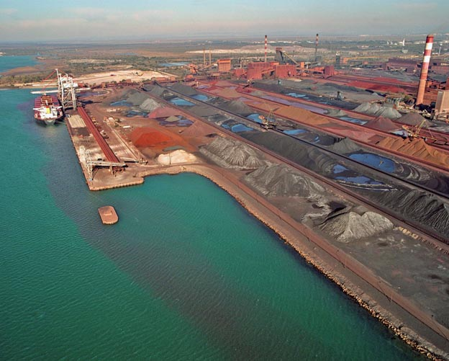
Рудный терминал на комбинате Arcelor Mittal Steel в Фос-сюр-Мер (Франция)

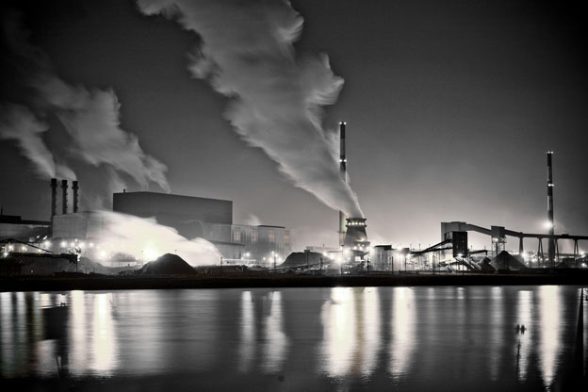
Комбинат Arcelor Mittal Steel в Дюнкерке (Франция).

Крупнейшие металлургические комбинаты полного цикла:
https://en.wikipedia.org/wiki/List_of_steel_producers

Найдите эти заводы на карте "Чёрная металлургия".

